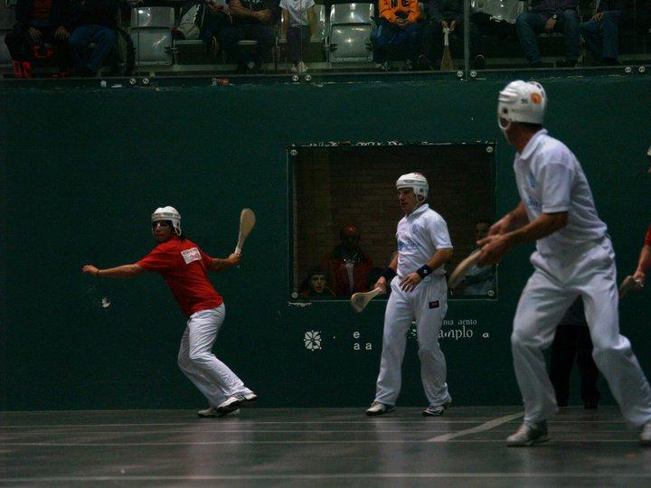

**PALETA CUERO PRIMERA Y SEGUNDA CATEGORIA**

**PALETA CON PELOTA DE GOMA FEMENINO**

#### CLUB CENTRO EMPLEADOS DE COMERCIO

**9 de Julio 943 – (2600) Venado Tuerto**

**T.E./FAX: (03462) 421307-www.pelotavenadense.com.ar**

**Sres MARIANO RYAN**

**CLARIN**

**Presente**

Después de haber realizados los seis Torneos Internacional de paleta con pelota de cuero desde el 2005 al 2010 en nuestra ciudad de Venado Tuerto con total éxito, es que proyectamos para este año 2011 otro Torneo Internacional más, con la participación de la Federación Navarra España, México, Chile, Francia, Uruguay y Argentina en la especialidad de paleta con pelota de cuero de primera y segunda categoría y la tradicional pelota a paleta femenino.

Creemos en el futuro de nuestra institución pelotaris porque se van dando recambios generacionales para continuar con nuestro querido deporte, apostando fuertemente a la pelota a paleta. .

Trabajamos a nivel local, provincial y nacional desde hace muchos años interviniendo en distinto torneo y sumamos esta iniciativa internacional desde el 2005 para que pelotaris de nuestra institución se inserten en la competencia nacional e internacional.

Por todo lo expresado anteriormente, y teniendo en cuenta la trayectoria de nuestro club, es que llevaremos a cabo este importante evento a nivel internacional como es el **“7mo. TORNEO INTERNACIONAL DE PALETA CON PELOTA DE CUERO EN TRINQUETE 2011** , desde el 13 de noviembre al 18 de noviembre 2011.-

.

**LUIS ARDUINO**

**PRESIDENTE C.C.E.Comercio**

**¿ PORQUE EL TORNEO INTERNACIONAL DE PALETA CON PELOTA DE CUERO EN**

**VENADO TUERTO?**

**Nuestra ciudad de Venado Tuerto en el año 1986 por la Revista “EL GRAFICO” en nota realizada por el periodista José Barraza fue denominada “VENADO TUERTO CAPITAL DE LA PALETA” y es por tal motivo que nuestra ciudad tiene una cantidad importante de pelotaris que obtuvieron títulos de Campeones provinciales, Campeones Argentinos y Campeones Mundiales en las distintas especialidades de la Pelota Vasca. La que se presenta en nuestra ciudad es la Paleta con Pelota de Cuero que trajo muchos campeones Mundiales en esta especialidad. Asi mencionamos a Fernando Elortondo máximo exponente de la especialidad, Cristian Algarbe, Flavio Algarbe , Oscar Martiarena y los Juveniles Darío Cedres y Rodrigo Moyano estos últimos hoy en plena actividad.**

**TITULOS OBTENIDOS POR PELOTARIS VENADENSES**

**FERNANDO ELORTONDO**

**Campeón Mundial Juvenil Sub-22 URUGUAY 1984**

**Campeón Mundial Mayores-ESPAÑA 1986**

**Campeón Mundial Mayores –CUBA 1990**

**Campeón Olímpico – BARCELONA 1992**

**Campeón Mundial Mayores – FRANCIA 1994**

**OLIMPIA DE PLATA - 1991**

**CRISTIAN ALGARBE**

**Campeón Mundial Juvenil Sub-22 Arnedo-ESPAÑA 1997**

**Sub.-Campeón Copa del Mundo Bayona-FRANCIA 1997**

**Campeón Mundial Mayores – MEXICO 1998**

**Campeón Open de Bayona-FRANCIA 1999**

**OLIMPIA DE PLATA -2005**

**Campeón 1 Torneo Internacional Venado Tuerto 2005**

**Campeón Copa “Capitán San Luis” CUBA 2006**

**Campeón 3r Torneo Internacional Venado Tuerto 2007**

**FLAVIO ALGARBE**

**Campeón Mundial Juvenil Sub-22 La Habana CUBA 1992**

**Campeón Mundial Juvenil Sub-22-ARGENTINA- 1993**

**Campeón 1 Torneo Internacional Venado Tuerto 2005**

**Campeón Copa “Capitán San Luis” CUBA 2006**

**Campeón 3r Torneo Internacional Venado Tuerto 2007**

**OSCAR MARTIARENA**

**Campeón Mundial Juvenil sub-22 ARGENTINA 1999-**

**Campeón Mundial Mayores – FRANCIA 1994**

**DARIO CEDRES**

**Sub-Campeón Mundial Juvenil Chile 2007**

**Campeón Torneo Internacional Wanders Uruguay 2008**

**Campeón Torneo Internacional Venado Tuerto Argentina 2009**

**Campeón TorneoInternacional Venado Tuerto Argentina 2010**

**RODRIGO MOYANO**

**Campeón Mundial Juvenil Gualeguay Argentina 2010**

**Modalidad de Paleta Cuero**

|  |  |  |  |
| --- | --- | --- | --- |
|  | m_ppc_tm_m_t4 | pixel | m_m_f1 |
| pixel | pixel |
| pixel | pixel |
| pixel | pixel |

|  |  |
| --- | --- |
| pixel | pixel |

|  |  |  |  |  |  |  |  |  |  |
| --- | --- | --- | --- | --- | --- | --- | --- | --- | --- |
|  | |  |  |  |  | | --- | --- | --- | --- | | m_ppct_1 | m_ppc_2 | m_ppct_2 | m_ppgm1 | | | | |  | | --- | |  | |
| **Área de Juego: TRINQUETE ”RAMON CISNEROS”**  **C.C.E.COMERCIO-VENADO TUERTO-Santa Fe-ARGENTINA** | | | |
| m_ppct_1**HABILITACION TRINQUETE 057**m_ppct_2m_ppc_2  **CARACTERISTICAS** | | | |
| pixel**Se utiliza una paleta de madera y una pelota de cuero (la más pequeña de las utilizadas en especialidades con pelota de cuero). Es muy atractiva y espectacular, por la velocidad del juego**. | | |  |
| **HERRAMIENTAS** | | | |
|  | | **Realizada preferentemente en madera de haya o bien en otra madera noble, no es preciso que sea de una sola pieza, todas ellas han de ser de madera , con las siguientes características:**   * **Longitud máx: 50 cm.** * **Grueso: 2 / 3 cm - Anchura máx: 13,50 cm.**   **PELOTA DE CUERO:Peso núcleo 15-18gs-Peso Total 50-52 gs** | |

****

**EQUIPOS PARTICIPANTES-2011**

**Fed. NAVARRA DE PELOTA**

**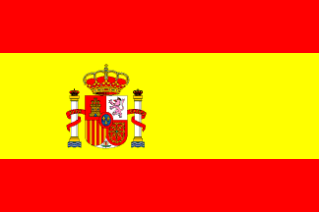ESPAÑA**

**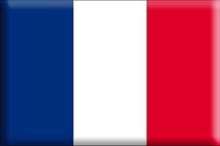FRANCIA**

**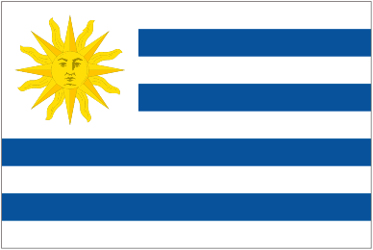URUGUAY**

**MEXICO**

**ARGENTINA**

**ESPECIALIDADES:**

**PALETA CUERO 1ra Categoría**

**PALETA CUERO 2da Categoría**

#### PALETA GOMA FEMENINO

**TRINQUETE INTERNACIONAL**

**“RAMON CISNEROS”**

**TEMPORADA 2011-2012**

**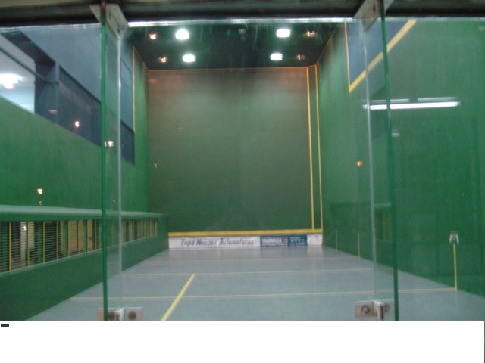**

**CLUB CENTRO EMPLEADOS DE COMERCIO**

**9 de Julio 943-2600 Venado Tuerto**

**T.E. 03462-437126-421307-424347**

[**pelotavenadense.blogspot.com.ar**](http://www.pelotavenadense.com.ar)

**Contacto: Luis Arduino- Cel.0346215539209**

***e-mail: luisarduino@hotmail.com.ar***

**UBLICIDAD ESTATICA**

**EN EL TRINQUETE**

**TEMPORADA 2011-2012**

**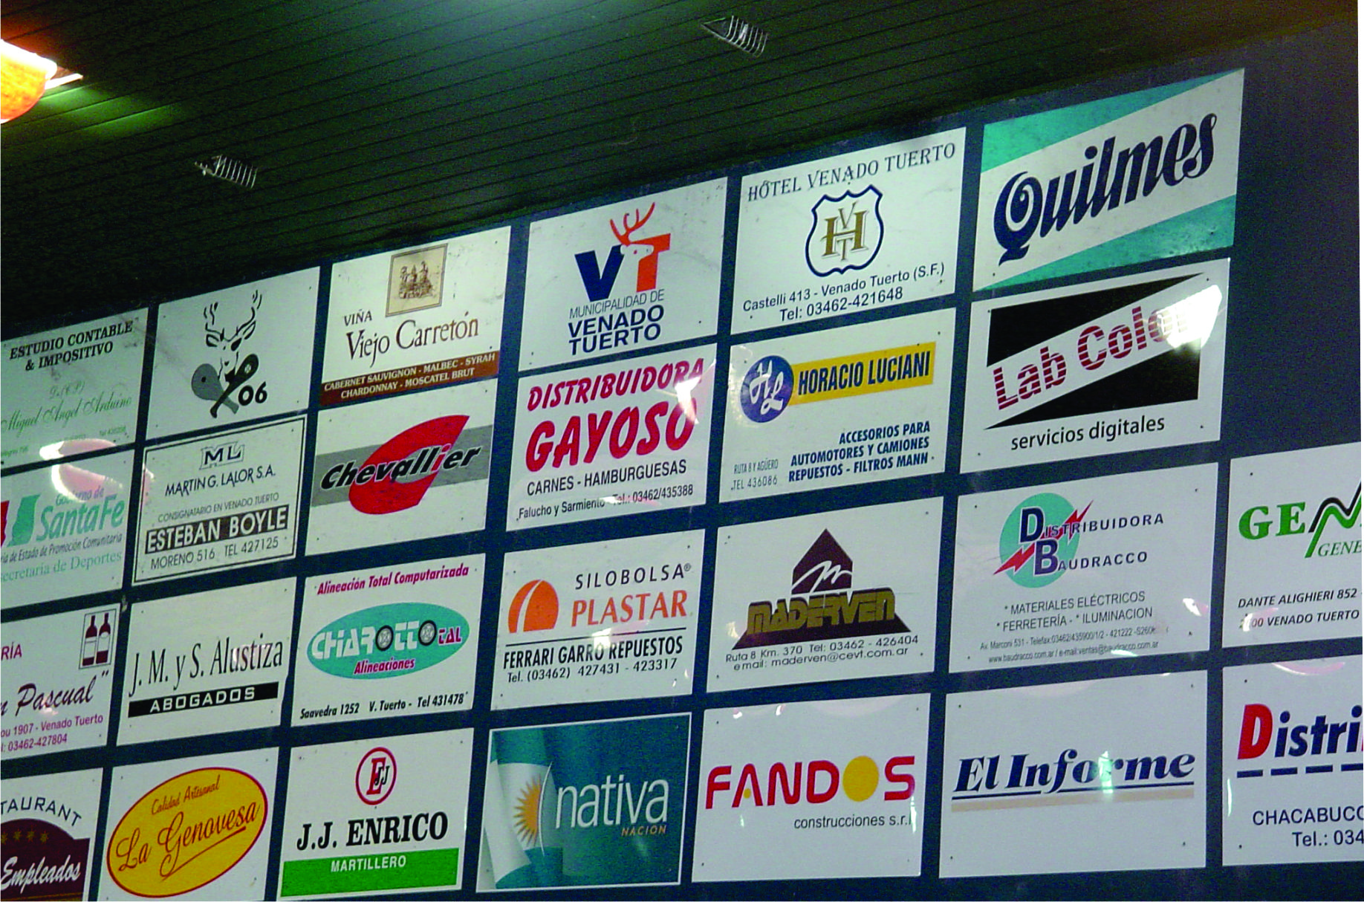**

**Publicidad en la web pelotavenadense.blogspot.com**

Departamento de Publicidad

Club Centro Empleados de Comercio Venado Tuerto

**Seguinos en** [**www.pelotavenadese/blospot.com.ar**](http://www.pelotavenadese/blospot.com.ar)

**TORNEOS AJUGARSE TEMPORADA**

**2011/12**

**NOVIEMBRE 11- TORNEO INTERNACIONAL PALETA**

**CUERO 13 AL 18 DE NOVIEMBRE CON LA PARTICIPACION DE FRANCIA-ESPAÑA-URUGUAY-MEXICO –ARGENTINA y PELOTA A PALETA FEMENINO**

**MARZO 2012: TORNEO AMISTAD CON JUGADORES DE LA PCIA DE SANTA FE.**

**MAYO 2012: TORNEO INTERPROVINCIAL DE 1ra CATEGORIA DE PELOTA A PALETA CON JUGADORES DE TODO NUESTRO PAIS**

**JULIO 2012: TORNEO NACIONAL FEMENINO DE PELOTA A PALETA CON JUGADORAS DE NUESTRO PAIS**

**SEPTIEMBRE 2012: TORNEO NACIONAL DE PALETA CUERO CON JUGADORES DE TODO EL PAIS.**

**Atentamente Luis Arduino**